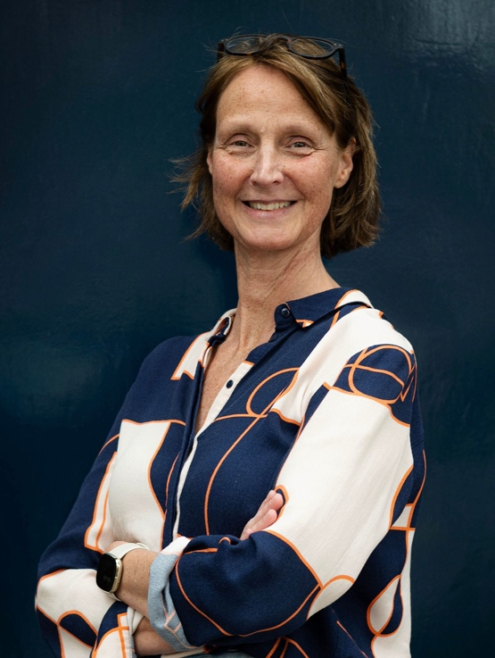
Lieve patiënten,
Na 26 jaar met veel plezier en toewijding in huisartsenpraktijk Homeruslaan gewerkt te hebben, wil ik jullie laten weten dat ik per 1 maart 2026 zal vertrekken. Het voelt als het juiste moment voor een nieuwe stap. Wat die precies gaat worden, weet ik nog niet; dat mag zich de komende maanden verder ontwikkelen. Vorig jaar ben ik begonnen aan de driejarige opleiding Professionele Communicatie bij Phoenix, die mij inspireert om opnieuw te kijken naar mijn toekomst.
Het is een bijzonder voorrecht geweest om zo lang met jullie mee te mogen lopen en jullie vertrouwen te hebben gekregen. In de dagelijkse zorg hebben we samen veel gedeeld, en dat is iets waar ik met grote dankbaarheid op terugkijk. Ik zal zowel jullie als ons hechte team van de Homeruslaan gaan missen.
Met vertrouwen draag ik de zorg voor jullie over aan mijn opvolgster Charlotte Moree, zij zal op 1 juli 2026 starten na haar zwangerschapsverlof. Leonie Versteeg zal haar verlof waarnemen. . Beiden zijn jonge, bevlogen huisartsen die al eerder bij ons hebben waargenomen. Uiteraard blijft Jack Muller, als praktijkhouder, voor jullie aanwezig als vertrouwde rots in de branding.
Dank voor alle jaren van samenwerking en betrokkenheid.
Het ga jullie goed en graag tot ziens!
Lisette de Ruiter

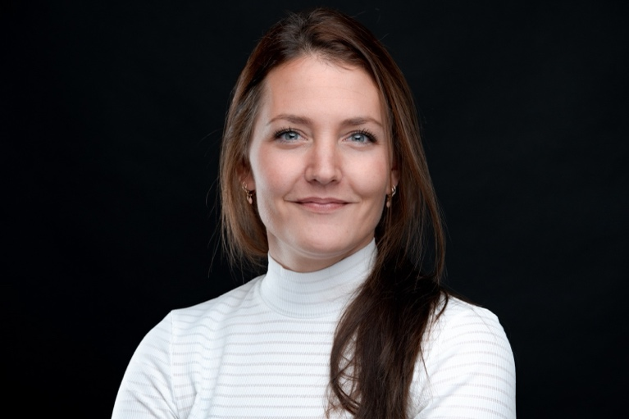

Voor sommigen van u ben ik geen vreemde. Sinds 2022 val ik af en toe in als waarnemend huisarts in de praktijk van zowel dr Muller als van dr ter Horst. Vanaf juli 2026 zal ik in de praktijk van dr Muller op donderdag en vrijdag voor u klaar staan.
Utrecht ken ik inmiddels goed. Ik heb er 17 jaar gewoond en er mijn opleidingen gevolgd. Ook onze oudste dochter is hier geboren. Tegenwoordig woon ik met mijn gezin in Bilthoven en verwachten wij in maart 2026 gezinsuitbreiding. Ik kijk er naar uit om na het zwangerschapsverlof deel uit te mogen maken van het Homeruslaan team.

Charlotte Moree

